Отчет о выполнении
практической работы 4
Выполнил студент группы ИП-23-3 Каменский Илья

Цель и исходные материалы
Цель работы — подключить приложение WonderShoes к существующей базе через Entity Framework, реализовать вход пользователя и гостя, переходы между формами и показ ФИО и роли. Выполнены документы 2004_000–2016_000 из папки 4. Основой служат проект и база практической работы 3; оформление отчёта основано на отчёте о работе 1.

Модели базы данных и контекст
В AppModels сформированы ContextDb и шесть классов: User, Manufacturer, Product, ProductSize, Order и OrderProduct. Модели программно сгенерированы по метаданным базы и сверены с фактической схемой SQL Server. Использован подход Code First из существующей базы; мастер Visual Studio и EDMX не использовались. Контекст и наборы DbSet показаны в Rider на рисунке 1.
Сохранены имена таблиц и полей, длины строк, первичные ключи IDENTITY и допускаемые NULL. SQL float соответствует double, цены имеют decimal(18,2), дата — date. Настроены навигационные свойства пяти связей; каскадное удаление оставлено только для позиций заказа. Автоматическое создание и изменение базы отключено.
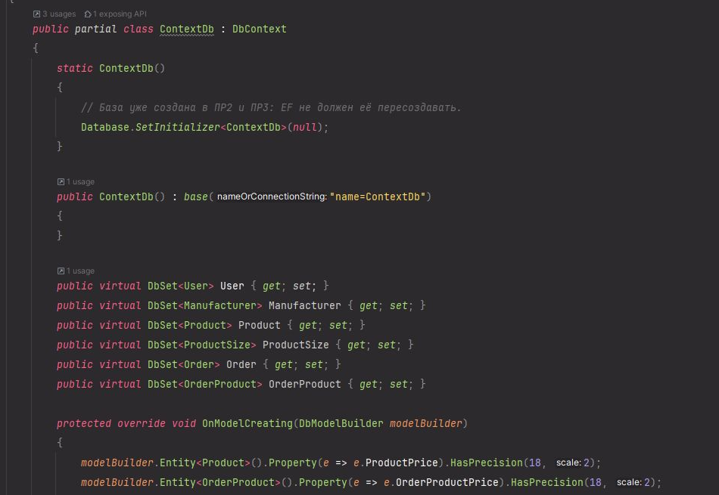
Рисунок 1. ContextDb, шесть наборов моделей и точность цен в JetBrains Rider.

Переходы между формами
Добавлена ProductListForm, наследующая ParentForm. В конструкторе после InitializeComponent задаётся заголовок «Каталог товаров». На этом этапе нижняя панель каталога остаётся пустой, как в задании.
В Services создан FormManager со стеком Stack<ParentForm>. NavigateTo показывает новую форму и скрывает текущую; по умолчанию сохраняет текущую форму в истории. При log = false история не изменяется. Кнопка «Назад» в ParentForm вызывает FormManager.GoBack(this). Реализация показана на рисунке 2.
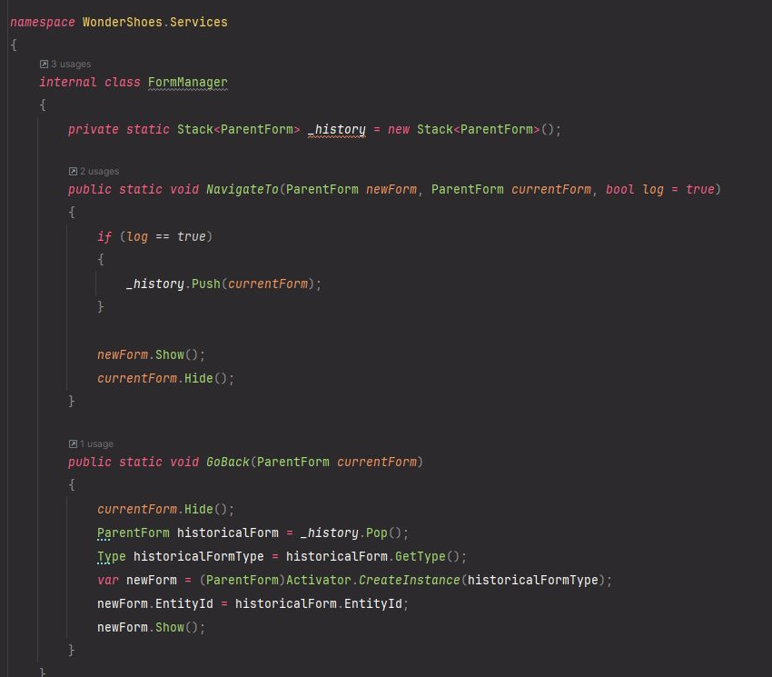
Рисунок 2. Стек истории, NavigateTo и GoBack в редакторе Rider.
GoBack извлекает сохранённую форму, узнаёт её тип, создаёт новый экземпляр через Activator.CreateInstance и копирует EntityId. Повторное создание необходимо для повторного выполнения Load. В проверке идентификатор 73 восстановлен, а обработчик Load выполнился второй раз.

Подключение приложения
В Program создан общий context типа ContextDb. Перед показом LoginForm выполняется Database.Exists(). При отсутствии базы выводится сообщение «Ошибка соединения с базой данных», дальнейший запуск формы прекращается. Строка ContextDb вынесена в отдельный connectionStrings.config; локальный пароль исключён из сдаваемых файлов.

Сессия и аутентификация
UserSession содержит статическое поле User для текущего пользователя. AuthManager.Login получает логин, выполняет запрос к Program.context.User через Where и First, затем записывает найденного пользователя в сессию. Метод снабжён XML-комментарием с описанием параметра и исключения (рисунок 3).
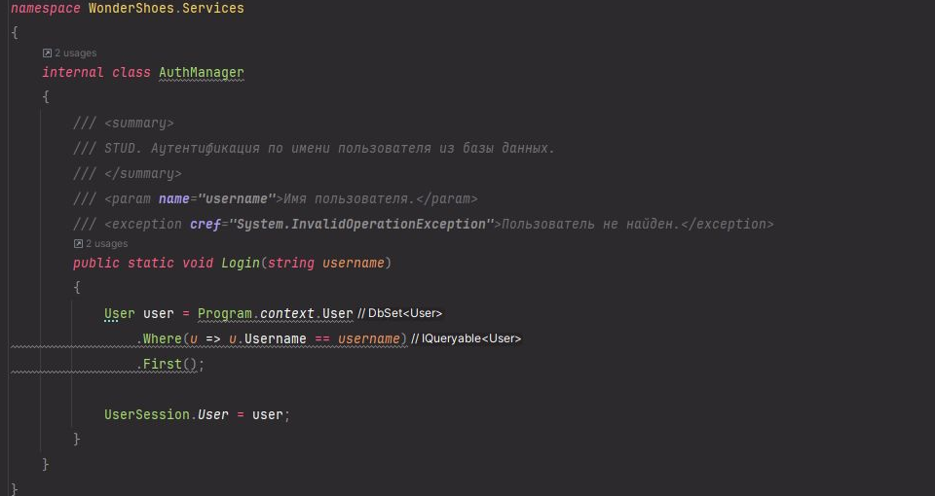
Рисунок 3. Получение пользователя из базы и сохранение сессии в Rider.

Вход пользователя и гостя
Обработчик «Вход» вызывает AuthManager.Login(usernameTextBox.Text) и открывает ProductListForm через FormManager. Если First не находит пользователя, перехватывается InvalidOperationException и выводится сообщение об ошибке; переход не выполняется. Кнопка «Гость» выполняет AuthManager.Login("g") и открывает тот же каталог.
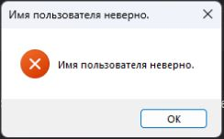
Рисунок 4. Сообщение для неизвестного логина при запуске приложения из Rider.

Методы модели пользователя
В User добавлены IsManager(), IsAdmin() и internal IsClient(), сравнивающие Role с соответствующими значениями из базы. Переопределён ToString(): фамилия, имя и отчество соединяются пробелами. Проверены все четыре служебные роли и импортированный пользователь isivanov.

Показ пользователя в шапке формы
В ParentForm событие Load вызывает ShowUser(). Если UserSession.User задан, fullNameLabel получает ФИО через ToString(), а roleLabel — значение Role. Для гостя отображаются «- - -» и «Неавторизованный пользователь» (рисунок 5).
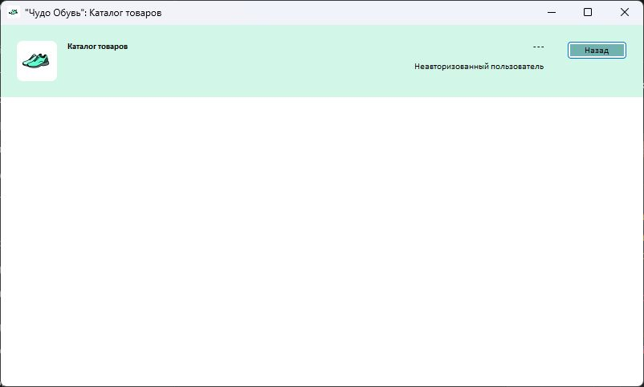
Рисунок 5. Каталог после кнопки «Гость», приложение запущено из Rider.
После возврата и входа isivanov в шапке показаны «Иванов Иван Сергеевич» и «Администратор» (рисунок 6). Обе подписи видны полностью. Возврат создаёт новую LoginForm; сессия сохраняется согласно приведённой в методичке последовательности.
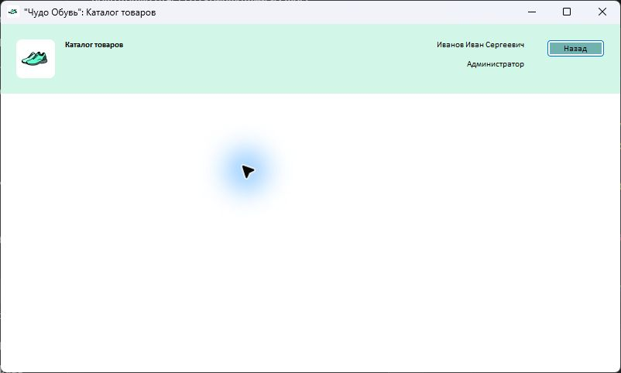
Рисунок 6. ФИО и роль импортированного пользователя после входа из Rider.
Строка throw new NotImplementedException() в примере 2016_000 являлась незавершённой заглушкой. В рабочем ShowUser она не оставлена, чтобы Load завершался и информация пользователя отображалась.

Проверка выполненной работы
Проект собран в конфигурациях Debug и Release и запущен из JetBrains Rider. В интерфейсе проверены неизвестный логин, вход гостя, возврат и вход импортированного пользователя. Закрытие каталога завершило весь процесс с кодом 0 (рисунок 7).
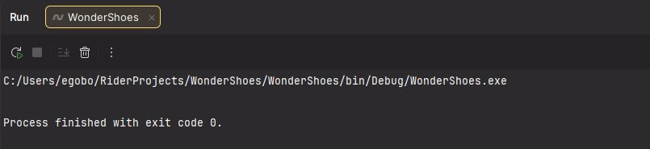
Рисунок 7. Успешное завершение приложения ПР4 в Rider.
Проверка | Полученный результат
Чтение шести наборов EF | 24 / 16 / 31 / 260 / 10 / 30 записей
Навигационные свойства | Все пять связей читаются корректно
Размеры и цены | Дробные размеры и нулевые остатки сохранены; сумма заказов 301330,00
Логины a, m, u, g, isivanov | Найдены пользователи с ожидаемыми ролями
Предикаты ролей и ToString | Роли различаются; ФИО isivanov совпадает с базой
Неизвестный и пустой логин | Отклонены; предыдущая сессия не изменяется
Кнопки входа, гостя и возврата | Открывают нужную форму и скрывают предыдущую
NavigateTo с log = false | Размер стека истории не увеличивается
GoBack и EntityId | Новый объект прежнего типа, EntityId = 73, повторный Load
Несуществующая база | Database.Exists() возвращает false без создания базы
Сохранность исходных данных | Все 371 записи совпали до и после проверок
Исходник интеграционной проверки и сценарий повторного запуска сохранены в Database/Pr4/verification. Результаты находятся в Проверка_ПР4.txt, Сборка_Debug.txt и Сборка_Release.txt. Изображения кода получены в Rider, снимки рабочих окон — у приложения, запущенного кнопкой Run из Rider.

Вывод
Выполнена практическая работа 4: приложение читает существующую базу через ContextDb, сохраняет пользователя в сессии, поддерживает вход и гостевой режим, переходы и возврат, показывает ФИО и роль. Проверки пройдены, данные базы сохранены. Наполнение каталога относится к следующей работе.

